合肥市建设工程监测中心有限责任公司

询价函

项目名称:2022年3月份公司检测试验辅助材料采购
招标单位：合肥市建设工程监测中心有限责任公司

二○二二年三月

询 价 函

致各供应商：
合肥市建设工程监测中心有限责任公司为做好实验室检测试验辅助材料的采购工作，合理降低成本，现根据公司规定采用询价的方式进行公平、公正的竞价比选。
一、询价情况
1.项目名称：2022年3月份公司检测试验辅助材料采购
2.需求单位：合肥市建设工程监测中心有限责任公司
3.询价项目品种、规格情况
序号 | 产品名称 | 规格型号 | 数量 | 备注
1 | HH-2数显恒温水浴锅 | - 温度精度±1℃  - 可控温度：室温～100℃  - 容积不小于30*15*12cm | 1台 | 需含校准证书
2 | 夏比摆锤冲击试样 | - 尺寸：10*10*55mm  - 缺口角度45°，深度2mm  - 钢材材质：Q235  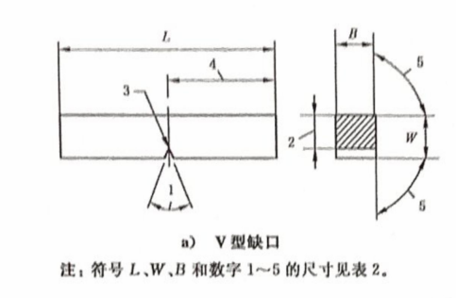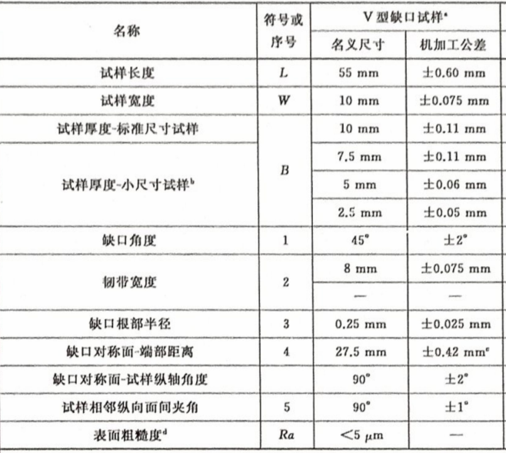 | 30个
3 | 厚度方向性能钢板 | 1、带延伸部分的试样(见图B1)  焊接前,应先清除试样表面的所有铁锈、氧化铁皮、油脂等杂物。  1)采用摩擦焊或其他合适方法以保证热影响区最小的方式,将延伸部分焊接到试面上。  2)试样直径d。如下:  对于15mm≤t≤25mm，t为产品厚度，d。=6mm或10mm；对于t＞25mm，t为产品厚度，d。=10mm。  3)试样的平行长度Lc应至少为1.5d。且不超过80mm，热影响区应在Lc之外。  2、不带延伸部分的试样(见图B2图B3)  1) 试样直径d。如下:  对于20mm≤t≤40mm，t为产品厚度，d。=6mm或10mm；对于40mm＜t≤400mm，t为产品厚度，d。=10mm；  2)试样的平行长度Lc应至少为1.5d。且不超过80mm；  3)对于t≤80mm的产品，试样总长度Lt应等于产品全厚度t。  3、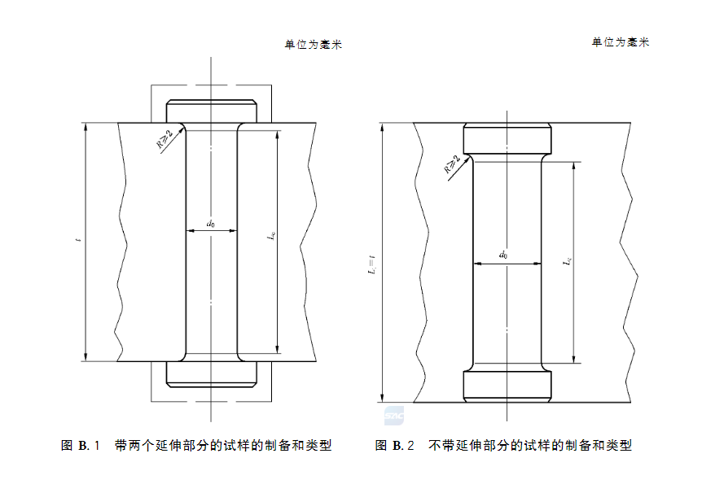 | 30个
4 | 防水沥青嵌缝油膏 | / | 1桶
5 | ISO水泥标准砂 | 需在保质期内 | 20袋
6 | 水泥细度用标准粉 | 需在保质期内 | 20瓶
7 | 砌墙砖抗压强度试验用净浆材料 | 需在保质期内 | 1袋
8 | 黄油 | / | 1桶
9 | 接水盘 | 50*50*3（cm） | 1个
10 | 磨口瓶 | 250ml，透明 | 2个
11 | 烧杯 | 200ml | 2个
12 | 烧杯 | 400ml | 2个
13 | 三角瓶 | 250ml | 2个
14 | 表面皿 | 直径90mm | 2个
15 | 称量纸 | 120*120mm | 10盒
16 | 玻璃盖板 | 170*130mm，四周带橡胶垫，需要与40*40*160mm水泥胶砂软练试模相匹配 | 10个
17 | 裁纸刀 | 重型（刀柄长：15cm，刃长：10cm）75#合金钢刀片 | 2把
18 | 剪刀 | 张小泉7111T-1  全长：26cm，  刃长：12cm，  宽：13cm | 2把
19 | 螺丝刀 | 史丹利  十字PH1×100mm PH1=5mm | 2把
20 | 老虎钳 | 6寸 | 2把
21 | 斜口钳 | 6寸 | 2把
22 | 小推车轮子 | 轮子直径：13cm | 40个
23 | 除锈剂 | WD40 | 2瓶
24 | 液压油 | 46# | 10桶
25 | 内六角扳手 | / | 1套
26 | 机油 | 10w50 | 1瓶
27 | 三乙醇胺 | 分析纯 | 1瓶
28 | 偏重亚硫酸钠 | 分析纯 | 1瓶
29 | 乙二胺四乙酸二钠 | 分析纯 | 1瓶
30 | AHMT | 分析纯 | 5瓶
31 | 氢氧化钾 | 分析纯 | 1瓶
32 | 高碘酸钾 | 分析纯 | 1瓶
33 | Positector200超声波测厚仪耦合剂 | UL TRASONIC COUPLANT | 4瓶

备注：（1）付款方式：需求方验收合格后一次性付清；
（2）本次报价需包含货物制造、包装、仓储、运输、设备检定校准、安装、调试及验收合格前和保修期内备品备件发生的所有含税费用；
（3）按1％增值税专用发票报价。
二、投标人资格要求
投标公司必须是依法注册，具有独立法人资格的公司或其品牌授权委托的代理商/经销商。
三、服务要求
所提供商品必须安排免费送货至指定地点并提供安装服务，须按国家法律法规规章和三包规定提供服务。
四、报价文件提交时间及询价原则
1.文件提交截止时间：2022年3月16日14:00前提交到合肥市建设工程监测中心有限责任公司三楼综合办，联系人：陈曦;联系电话：0551—63367263。
2.询价原则：本次项目第一考虑因素为价格和服务，若出现价格相同时再根据物流配送及时性、结款账期等综合因素确定最终供应商，但不承诺仅限在一家单位采购（依据各商品报价择优采购）。
3.合同签订：待询价结果确定后，需方与中标单位签订购销合同。

附件一
报 价 书 格 式
序号 | 产品名称 | 规格型号 | 数量 | 单价（元） | 总价（元） | 备注
1 | HH-2数显恒温水浴锅
2 | 夏比摆锤冲击试样
3 | 厚度方向性能钢板
4 | 防水沥青嵌缝油膏
5 | ISO水泥标准砂
6 | 水泥细度用标准粉
7 | 砌墙砖抗压强度试验用净浆材料
8 | 黄油
9 | 接水盘
10 | 磨口瓶
11 | 烧杯
12 | 烧杯
13 | 三角瓶
14 | 表面皿
15 | 称量纸
16 | 玻璃盖板
17 | 裁纸刀
18 | 剪刀
19 | 螺丝刀
20 | 老虎钳
21 | 斜口钳
22 | 小推车轮子
23 | 除锈剂
24 | 液压油
25 | 内六角扳手
26 | 机油
27 | 三乙醇胺
28 | 偏重亚硫酸钠
29 | 乙二胺四乙酸二钠
30 | AHMT
31 | 氢氧化钾
32 | 高碘酸钾
33 | Positector200超声波测厚仪耦合剂

注：报价含运输费、施工、安装、调试、检定校准、税费及所产生的劳务费等全部费用。
投标单位或个人（盖章 签名）：
日 期：
备注：请投标单位按以上格式认真填写，不得随意更改。

